附件

寒假居家体育锻炼指引

为提高广大师生身体素质，增强免疫力和抵抗力，有效防控新型冠状病毒感染的肺炎疫情，特邀请有关体育与健康方面专家，以发展健康体能为目标，制定居家体育锻炼指引，供各位师生及家长参考。
- 基本要求
（一）锻炼环境须安全。运动前检查场地器材安全，选择空气新鲜、卫生、流通的室内进行锻炼，为保护视力，尽量选择采用自然光照明的场所。
（二）遵循体育运动的基本要求及规律：运动前热身及运动后放松必不可少，运动强度循序渐进。
（三）每天累计锻炼活动时长不少于1小时，平均心率达到130-160/分钟为宜。
（四）因人而异、因地制宜进行锻炼。
二、类型
（一）有氧耐力性运动
有氧耐力性运动主要是改善和提高人体的心肺工作能力和有氧工作能力。包括步行、慢跑、走跑交替、自行车、跑步机上跑步、有氧舞蹈、健美操、跳绳运动等。
（二）抗阻性力量运动
抗阻力性力量运动是以增强力量、健美形体为主的运动，如利用哑铃、杠铃、弹簧和橡皮筋等负重法或阻抗法进行的力量练习。
（三）伸展柔韧性运动
伸展柔韧性运动是以调整呼吸节律及肌肉的伸展性为主的运动，如瑜伽、慢节奏健美操和各类伸展运动等。
三、运动强度
一般健身运动处方中的运动强度为中等运动强度，强度区间在个人最大心率的60%-85%。大约是在运动中心率保持120次/分钟－170次/分钟的范围内。如果没有运动心率的监测条件，也可以用一种简单的方法确定：在运动中可以谈话甚至是小声唱歌，这种运动强度就是中等强度。适宜的运动强度在运动后会感觉舒服，不疲劳，不会造成过度疲劳或者气喘，不影响一天的学习、生活为宜。如果运动后感到疲劳、劳累、腰酸腿疼，即表明运动过量。
四、运动频度
一般人的运动频度应结合每次运动的强度、持续的时间、个人的身体恢复情况，以及对运动的适应能力等因素综合考虑。如果每次锻炼的运动量不大(但要达到锻炼效果的最低限度)，也可增加运动频度，只要没有疲劳的积累，对身心健康是有益的。每天运动一次，甚至两次，使体育锻炼成为生活方式中的组成部分和一种习惯。
五、锻炼方法
（一）无氧练习及有氧练习（发展肌力与肌耐力、心肺耐力）
1.无绳跳绳
练习场所：室内客厅、房间、阳台、天台及人员较少的社区空地均可。
练习内容：模仿跳绳的动作技术，双手不持绳，采用并脚跳或左右脚交换跳均可。
参考方法：根据自身的技术及体能状况选择进行速度练习或者有氧训练（建议每天不少于一次有氧训练）。
速度练习：一、二年级同学120次/组，三、四年级同学140次/组，五、六年级同学160次/组，初一至高三同学200-220次/组为宜。组间休息2-3分钟，每次练习5-8组，每天总次数分别为800-1600次左右，如平时少运动的人员考虑500-600次。也可以结合其他锻炼项目交替进行。

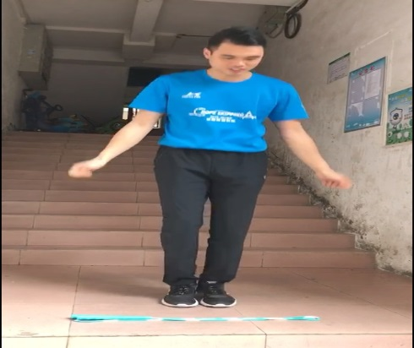
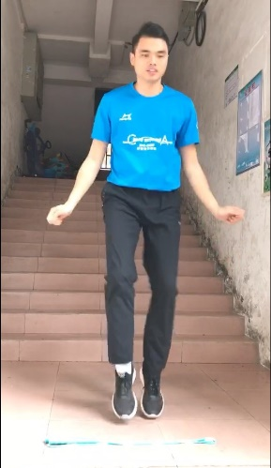

无绳并脚跳绳 无绳左右脚交换跳绳
有氧练习：以低、中速度进行约4-5分钟的连续无绳跳绳，训练期间可变速（根据自身体能状况决定）。
2.跳短绳
练习场所：室内客厅、房间、阳台、天台及人员较少的社区空地均可。
练习内容：手持短绳，采用并脚跳或左右脚交换跳均可。
参考方法：根据自身的技术及体能状况选择进行速度练习或者有氧训练（建议每天不少于一次有氧训练）。
速度练习：一、二年级同学100次/组，三、四年级同学120次/组，五、六年级同学140次/组，初一至高三同学180-200次/组为宜。组间休息2-3分钟，每次练习5-8组，每天总次数分别为600-1400次左右，如平时少运动的人员考虑500-800次。也可以结合其他锻炼项目交替进行。
有氧练习：以低、中速度进行约4-5分钟的连续跳绳，训练期间可变速（根据自身体能状况决定）。
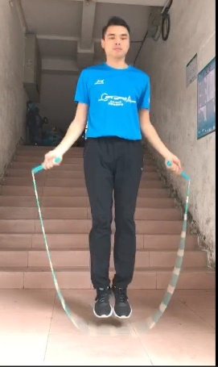

并脚单摇跳短绳运动示意图
3.台阶练习
练习场所：楼梯或稳固的30-40厘米的凳子或椅子。
练习内容：上下台阶
参考方法：小学生在约30厘米楼梯台阶（或凳子、椅子），初中以上男生用高约40厘米台阶（或凳子、椅子），女生用高约35厘米的台阶（或凳子、椅子）做踏台上、上并步、下、下并步运动。频率约30次/分，节拍器、口令的节奏约为120次/分（每上、下一次是四动）。可用口令、音乐或上网下载节拍器辅助练习。脚踏上、踏下台阶的顺序是：左上－右上－左下－右下——左上－右上－左下－右下，依此循环。小学生按照1分钟、1分30秒、2分钟、2分30秒、2分钟、1分30秒、1分钟，组间休息2-3分钟的方法练习；中学生按照2分钟、2分30秒、3分钟、3分钟、2分30秒、2分钟，组间休息2-3分钟的方法练习。
注意事项：（1）每次踏上台阶均要腿伸直成台上站立姿势；（2）用2秒上、下一次的速度（按节拍器的节律来做）；（3）练习时要精力集中，旁边远离危险物品；（4）小学生要有成人在后面看护，以便失去重心时能快速上前保护；（5）如多次出现跟不上节奏时，应暂停练习；（6）身体不适者不宜使用此练习。
（二）力量练习（发展肌力与肌耐力、柔韧）
1.桌上平板支撑
练习场所：书桌、餐台等。
练习内容：桌上平板支撑。
练习方法：保持桌面保持整洁。练习时，俯卧，双肘弯曲支撑于桌面，肩膀和肘关节接近垂直于地面，双脚或单脚踩地，躯干伸直，头部、肩部、胯部和踝部保持在同一平面，腹肌收紧，盆底肌收紧，脊椎延长，眼睛看向地面，保持均匀呼吸。
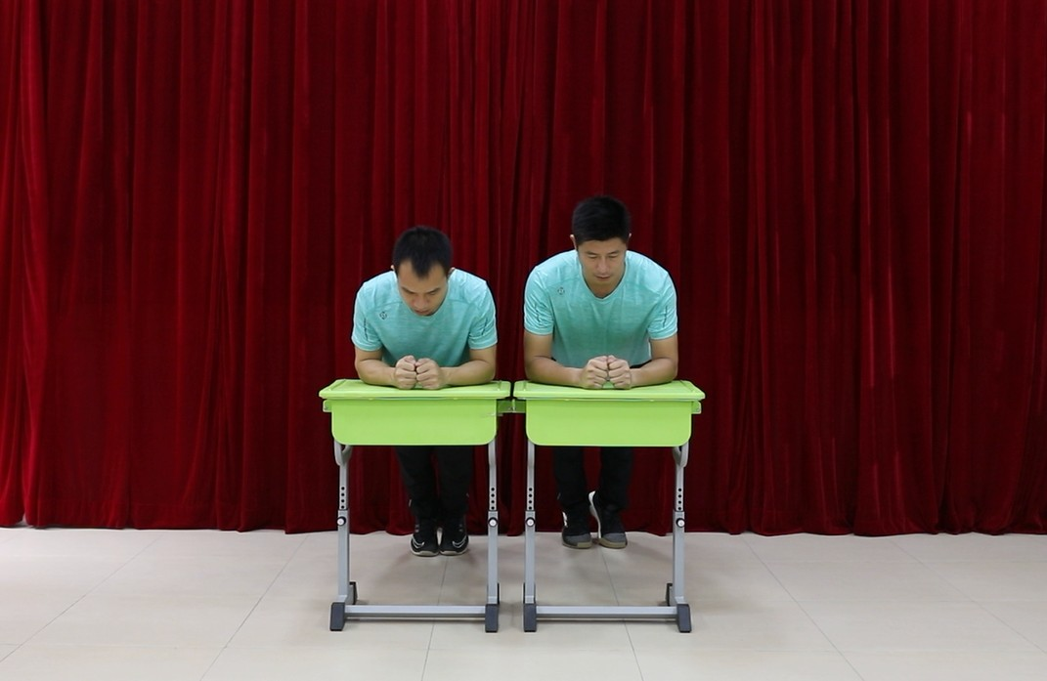
练习组数：小学生：每组30秒，连续练习3-5组，每组间隔60秒；小学生：每组60秒，连续练习3-5组，每组间隔60秒。
桌上平板支撑示意图
2.卷腹运动
练习场所：室内客厅、房间、阳台、天台地板均可。
练习内容：卷腹运动
练习方法：准备时，家长和小孩两人一组，准备一张椅子放置于两人之间，家长和小孩分别站立于椅子两侧。开始时，家长充当保护帮助者角色，双手五指张开，置于孩子背后防止其练习时过度后倒。练习时，双手交叉抱于胸前坐在椅子上，身体后倒，屈膝抬腿，使大腿与躯干的夹角呈90度，以臀部为支点，腹部用力卷腹，使膝盖和胸部靠近，颈部弯曲，头部向膝盖靠近，两拍一动。
练习组数：小学生为每组10-15次，连续练习3-5组，每组间隔40秒至60秒；中学生为每组20-25次，连续练习5-8组，每组间隔40秒至60秒。
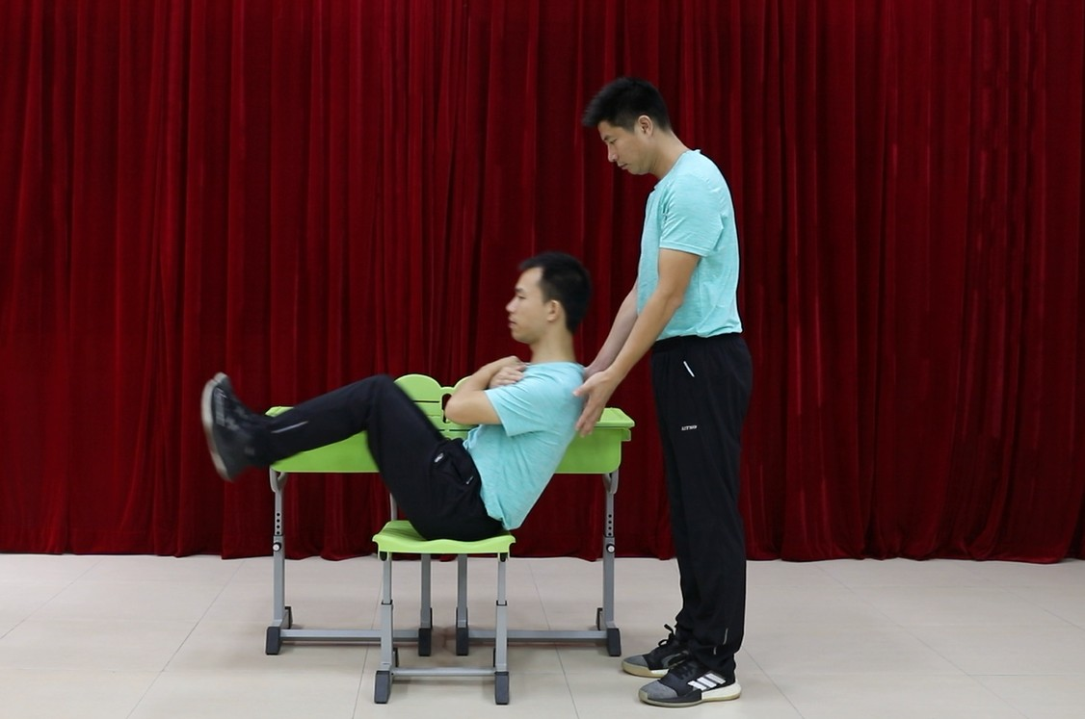
卷腹运动示意图
3.卷腹加击掌
练习场所：室内客厅、房间、阳台、天台地板均可。
练习内容：卷腹加击掌
练习方法：准备时，家长和小孩两人一组，准备一张椅子放置于两人之间，家长和小孩分别站立于椅子两侧。开始时，家长充当保护帮助者角色，双手五指张开，置于孩子背后防止其练习时过度后倒。练习时，双手交叉抱于胸前坐在椅子上。练习时，双手置于体侧，腹部用力卷腹，使膝盖和胸部靠近，同时，双手在两腿膝盖下方击掌，还原为准备姿势，双手在两腿膝盖上方击掌，重复练习。
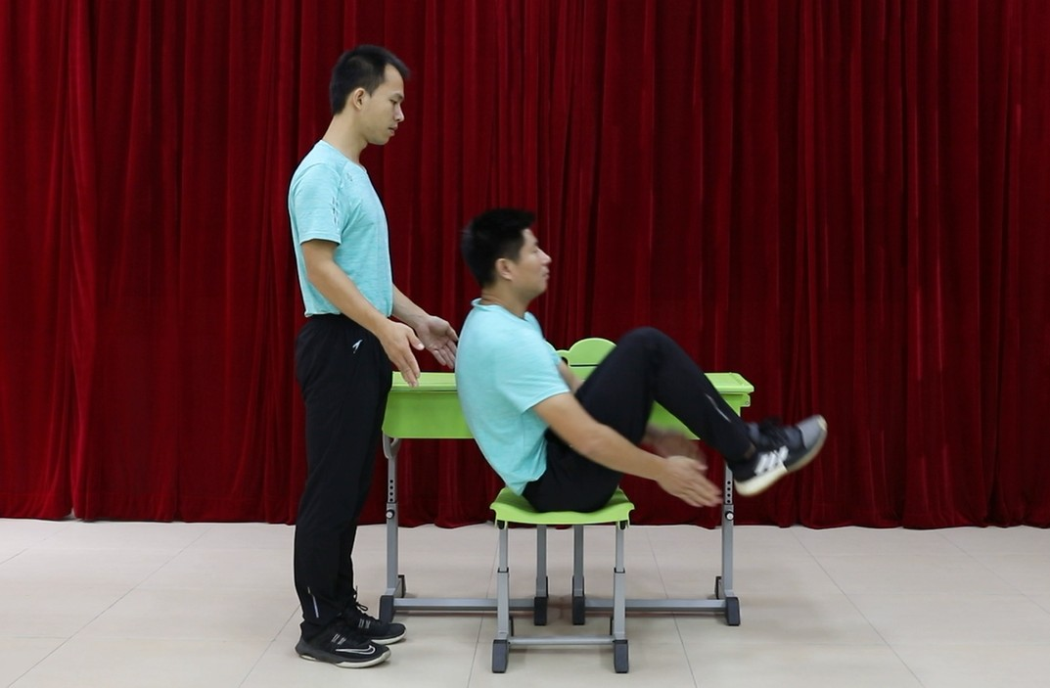
练习组数：小学生为每组10-15次，连续练习3-5组，每组间隔40秒至60秒；中学生为每组20-25次，连续练习5-8组，每组间隔40秒至60秒。
卷腹加击掌运动示意图
4.卷腹接转腰
练习场所：室内客厅、房间、阳台、天台地板均可。
练习内容：卷腹接转腰
练习方法：准备时，家长和小孩两人一组，准备一张椅子放置于两人之间，家长和小孩分别站立于椅子两侧。开始时，家长充当保护帮助者角色，双手五指张开，置于孩子背后防止其练习时过度后倒。练习时，身体后倒，卷腹，屈膝抬腿，使大腿与躯干的夹角呈90度，双手十指交叉伸直，保持卷腹姿势，然后向左右转动身体，重复练习。
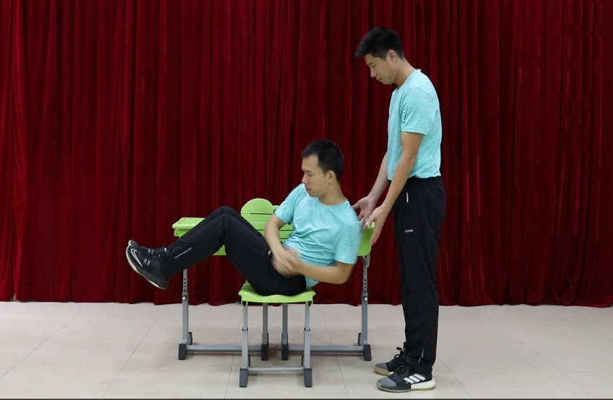
练习组数：小学生为每组10-15次，连续练习3-5组，每组间隔40秒至60秒；中学生为每组20-25次，连续练习5-8组，每组间隔40秒至60秒。
卷腹接转腰运动示意图
5.卷腹蹬腿
练习场所：室内客厅、房间、阳台、天台地板均可。
练习内容：卷腹蹬腿
动作方法：准备时，家长和小孩两人一组，准备一张椅子放置于两人之间，家长和小孩分别站立于椅子两侧。开始时，家长充当保护帮助者角色，双手五指张开，置于孩子背后防止其练习时过度后倒，孩子身体后倒，卷腹，屈膝抬腿，使大腿与躯干的夹角呈90度，双手分别置于两耳边；练习时，保持卷腹的准备姿势，左腿伸直，右腿弯曲置于左膝侧，然后右腿伸直，左腿弯曲置于右膝侧，呈踩单车状态，重复练习。
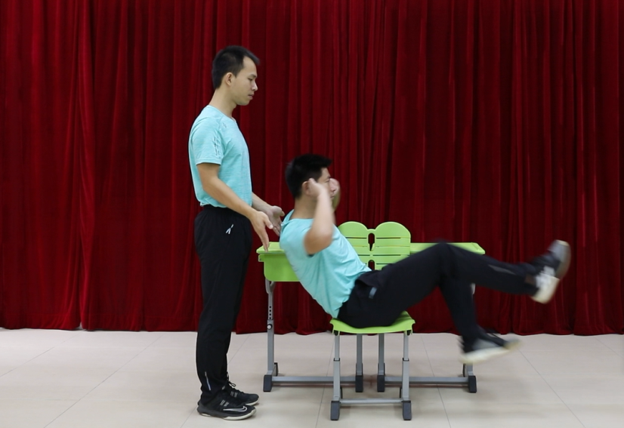
练习组数：小学生为每组15-20次，连续练习3-5组，每组间隔40秒至60秒；中学生为每组30-40次，连续练习5-8组，每组间隔40秒至60秒。
卷腹蹬腿运动示意图
6.仰卧起坐
练习场所：室内客厅、房间、阳台、天台地板，床上均可。
练习内容：各种方式的仰卧起坐
练习方法：
练下腹部:仰卧，屈膝成90度，不要平躺。要增加强度，可双手抱于胸前。要进行中等强度练习，则双手置于左右耳朵旁。如能力较弱或没有掌握技巧，则双手可向前方伸直，或手持轻物等。
练习上腹部:双手家庭用简易单杠或栏杆等，悬垂，双脚并拢，抬起双腿，尽可能靠近胸部。
练腹部侧面：仰卧，屈膝成90度，固定脚，起来时向左右转体90度。
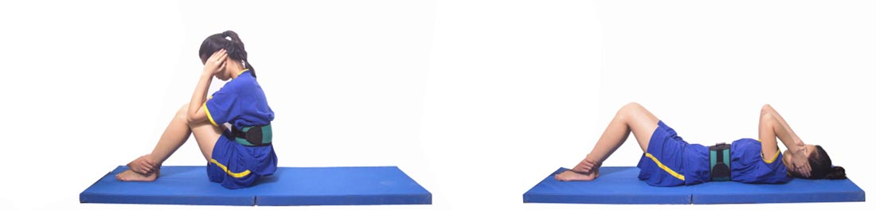
小学生每组10-15次，中学生每组15-20次，连续练习3-5组为宜，组间休息2分钟。
仰卧起坐运动示意图
7.徒手深蹲
两脚开列与髋同宽，双脚尖略外展不超过30度。双手交叉抱于胸前（或双手上举），屈髋屈膝下蹲，蹲至大腿略平与地面。下蹲时不可弯腰塌背，膝关节与脚尖方向一致，且不超过脚尖。
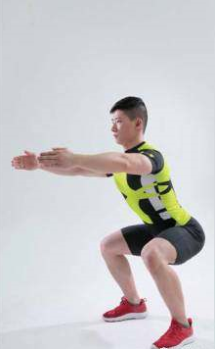

徒手深蹲运动示意图

8.靠墙静蹲
动作要领：背靠墙，双足分开，与肩同宽，逐渐向前伸，与身体重心之间形成一定距离，小腿长轴与地面垂直，整个躯干紧贴墙壁。
时间提示
一般每次可以蹲到腿觉得酸胀为止，蹲的位置浅，时间可稍长，蹲的位置深，时间可稍短，由于个人能力不同，时间一般可维持30秒－2分钟，甚至更长。
频率提示
靠墙静蹲几乎不受场地限制，在室内、家中、办公室都可以练习，建议可以每天做，也可以隔天练习。

